M Ě S T O D O K S Y

ZASTUPITELSTVO MĚSTA DOKSY

Obecně závazná vyhláška,

kterou se vydává požární řád obce

Zastupitelstvo města Doksy se na svém zasedání dne 17. ledna 2024 usnesením Z 12/24 usneslo vydat na základě § 29 odst. 1 písm. o) bod 1 zákona č. 133/1985 Sb., o požární ochraně, ve znění pozdějších předpisů (dále jen „zákon o požární ochraně“), a v souladu s § 10 písm. d) a § 84 odst. 2 písm. h) zákona č. 128/2000 Sb., o obcích (obecní zřízení), ve znění pozdějších předpisů, tuto obecně závaznou vyhlášku (dále jen „vyhláška“):

Článek 1
Úvodní ustanovení

- Tato vyhláška upravuje organizaci a zásady zabezpečení požární ochrany v obci.
- Při zabezpečování požární ochrany spolupracuje obec zejména s hasičským záchranným sborem kraje, občanskými sdruženími a obecně prospěšnými společnostmi působícími na úseku požární ochrany.

Článek 2
Vymezení činnosti osob pověřených zabezpečováním požární ochrany v obci

- Ochrana životů, zdraví a majetku občanů před požáry, živelními pohromami a jinými mimořádnými událostmi na území města Doksy (dále jen „obec“) je zajištěna Jednotkou sboru dobrovolných hasičů města Doksy (dále jen „JSDH obce“) podle čl. 5 této vyhlášky a dále jednotkami požární ochrany uvedenými v příloze č. 1 této vyhlášky.
- K zabezpečení úkolů na úseku požární ochrany byly dále pověřeny tyto orgány obce:
starosta - zabezpečováním pravidelných kontrol dodržování předpisů a plnění povinností obce na úseku požární ochrany vyplývajících z její samostatné působnosti, a to minimálně 1 x za 12 měsíců.

Článek 3
Podmínky požární bezpečnosti při činnostech a v objektech se zvýšeným nebezpečím vzniku požáru se zřetelem na místní situaci

- Obec nestanoví se zřetelem na místní situaci žádné činnosti ani objekty se zvýšeným nebezpečím vzniku požáru ani podmínky požární bezpečnosti vztahující se k takovým činnostem či objektům.
- Podmínky zabezpečení požární ochrany v době zvýšeného nebezpečí vzniku požáru stanoví kraj svým nařízením⁾ ⁾.

Článek 4
Způsob nepřetržitého zabezpečení požární ochrany v obci

- Přijetí ohlášení požáru, živelní pohromy či jiné mimořádné události na území obce je zabezpečeno systémem ohlašoven požárů uvedených v čl. 7.
- Ochrana životů, zdraví a majetku občanů před požáry, živelními pohromami a jinými mimořádnými událostmi na území obce je zabezpečena jednotkami požární ochrany uvedenými v čl. 5 a v příloze č. 1 vyhlášky.

Článek 5
Kategorie jednotky sboru dobrovolných hasičů obce, její početní stav a vybavení

- Obec zřídila JSDH obce, jejíž kategorie, početní stav a vybavení jsou uvedeny v příloze č. 2 vyhlášky.
- Členové JSDH obce se při vyhlášení požárního poplachu dostaví ve stanoveném čase do hasičské zbrojnice JSDH obce na adrese Valdštejnská 153, Doksy (družstvo 511 112 Doksy) a do hasičské zbrojnice na adrese Jana Berky z Dubé 111, Staré Splavy (družstvo 511 199 Staré Splavy).

Článek 6
Přehled o zdrojích vody pro hašení požárů a podmínky jejich trvalé použitelnosti

- Vlastník nebo uživatel zdrojů vody pro hašení požárů je povinen tyto udržovat v takovém stavu, aby bylo umožněno použití požární techniky a čerpání vody pro hašení požárů.
- Zdroje vody pro hašení požárů jsou stanoveny v nařízení kraje. Zdroje vody pro hašení požárů na území obce jsou uvedeny v příloze č. 3 vyhlášky.
- Obec nad rámec nařízení kraje nestanovila další zdroje vody pro hašení požárů.

Článek 7
Seznam ohlašoven požárů a dalších míst, odkud lze hlásit požár, a způsob jejich označení

- Obec zřídila následující ohlašovnu požárů, která je trvale označena tabulkou „Ohlašovna požárů”: budova městského úřadu na adrese nám. Republiky 193, 472 01 Doksy, telefon: 725/076 552.
- Dalším místem zřízeným obcí, odkud lze hlásit požár, a která jsou trvale označena tabulkou „Zde hlaste požár” nebo symbolem telefonního čísla „150” či „112“, je služebna městské policie na adrese náměstí Republiky 46, Doksy a telefon 777/ 44 66 77.

Článek 8
Způsob vyhlášení požárního poplachu v obci

- Vyhlášení požárního poplachu v obci se provádí signálem „POŽÁRNÍ POPLACH”, který je vyhlašován přerušovaným tónem sirény po dobu jedné minuty (25 sec. tón – 10 sec. pauza – 25 sec. tón)
- V případě poruchy technických zařízení pro vyhlášení požárního poplachu se požární poplach v obci vyhlašuje městským rozhlasem.

Článek 9
Podmínky k zabezpečení požární ochrany při akcích, kterých se zúčastní větší počet osob

- Podmínky k zabezpečení požární ochrany při akcích, kterých se zúčastní větší počet osob, stanoví kraj svým nařízením.
- Město nestanoví se zřetelem na místní poměry žádné další podmínky požární bezpečnosti při akcích, kterých se zúčastňuje větší počet osob.

Článek 10
Seznam sil a prostředků jednotek požární ochrany

Seznam sil a prostředků jednotek požární ochrany podle výpisu z požárního poplachového plánu Libereckého kraje je uveden v příloze č. 1 vyhlášky.

Článek 11
Zrušovací ustanovení

Zrušuje se obecně závazná vyhláška č. 1/2013, kterou se vydává požární řád, stanoví podmínky k zabezpečení požární ochrany při akcích, kterých se zúčastní větší počet osob a stanoví další případy, kdy právnické osoby a podnikající fyzické osoby zřizují požární hlídky, ze dne 14. 2. 2013.

Článek 12
Účinnost

Tato vyhláška nabývá účinnosti dne 15.02.2024.

Václav Rejnart v. r.  místostarosta | Bc. Roman Fajbík, DiS., v. r.  starosta

Příloha č. 1 k obecně závazné vyhlášce, kterou se vydává požární řád
Seznam sil a prostředků jednotek požární ochrany z požárního poplachového plánu Libereckého kraje.
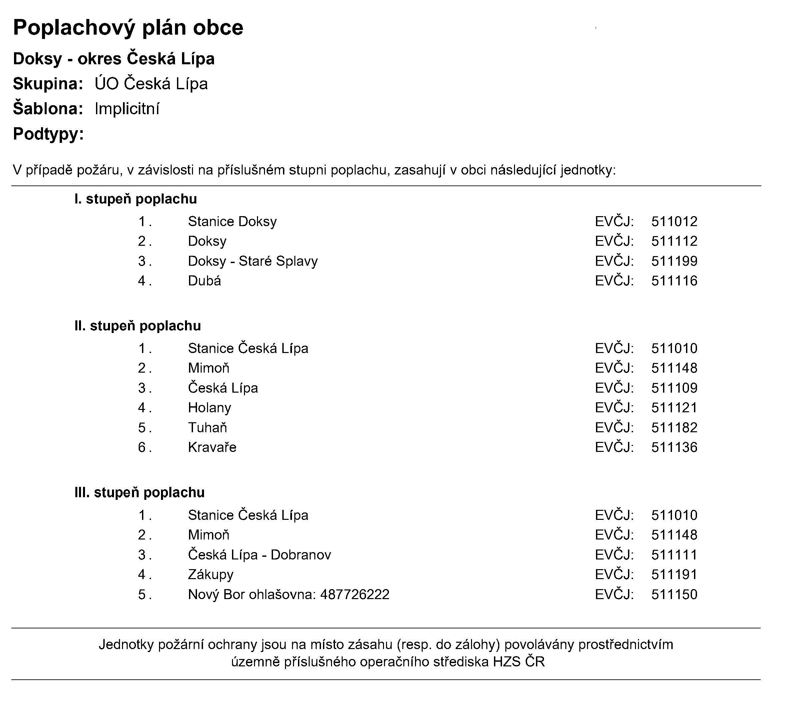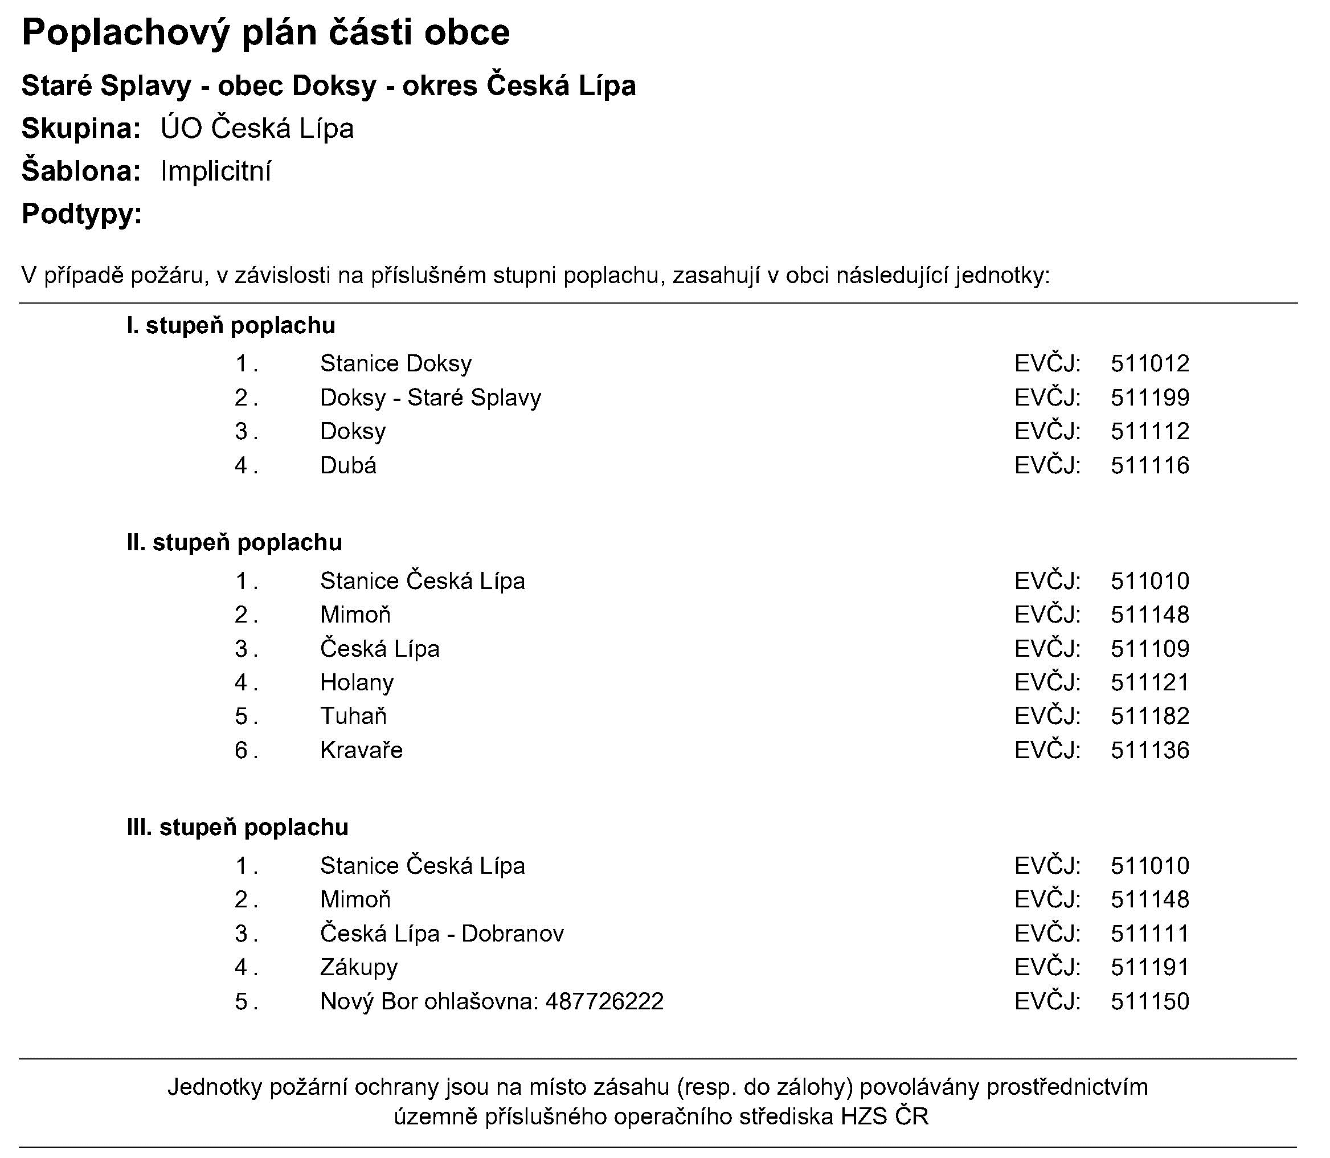

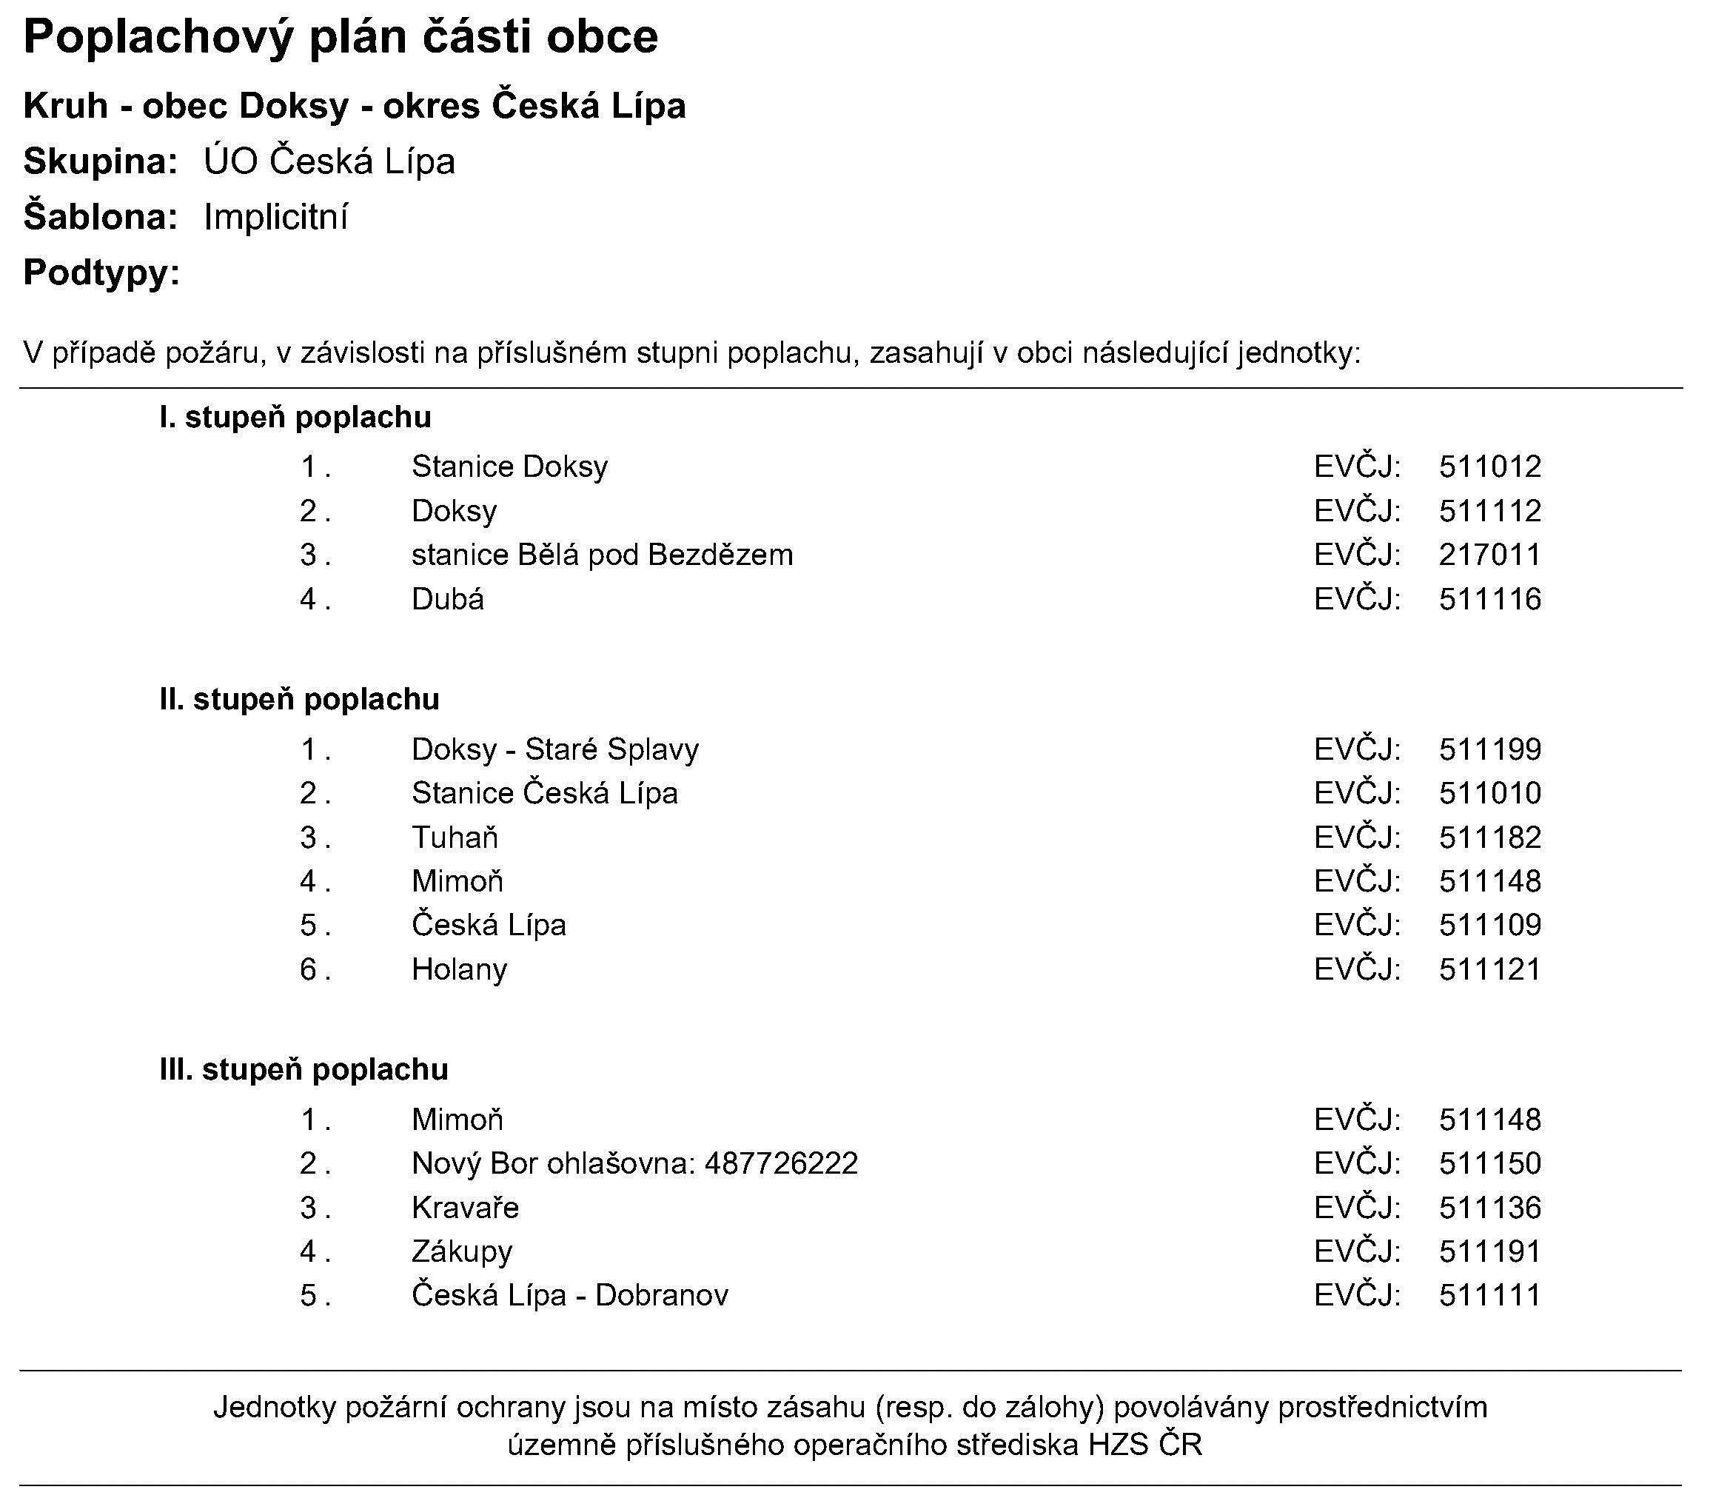

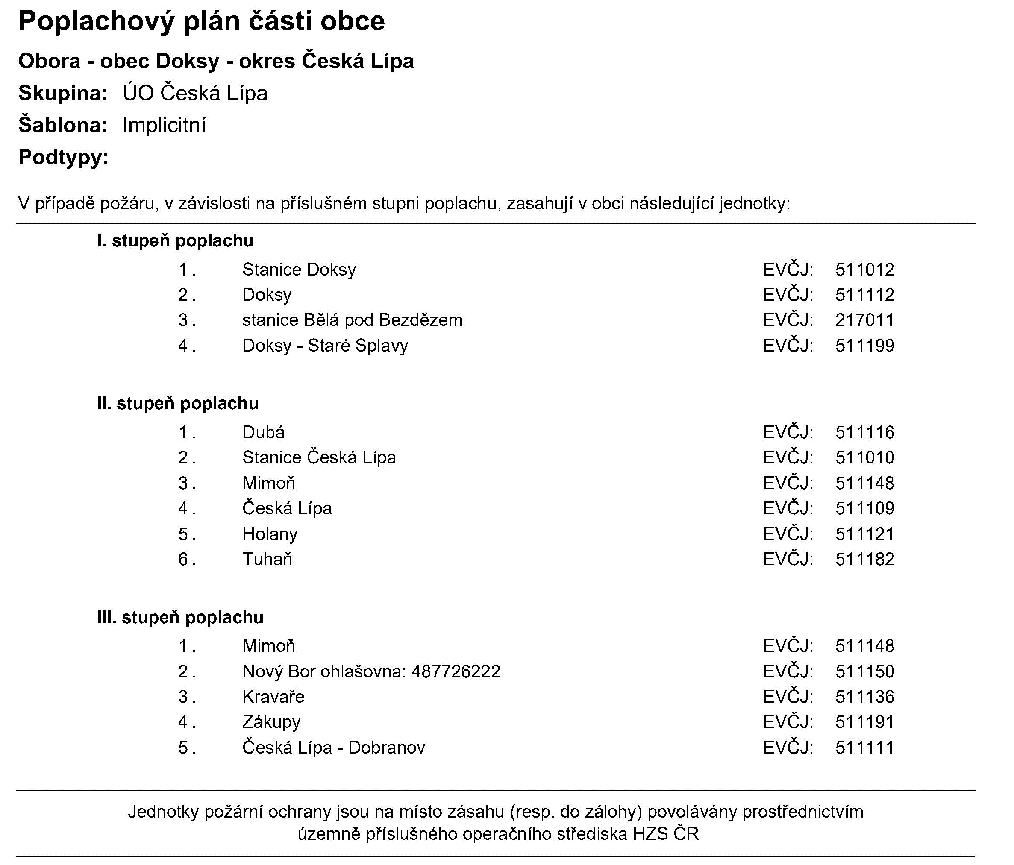

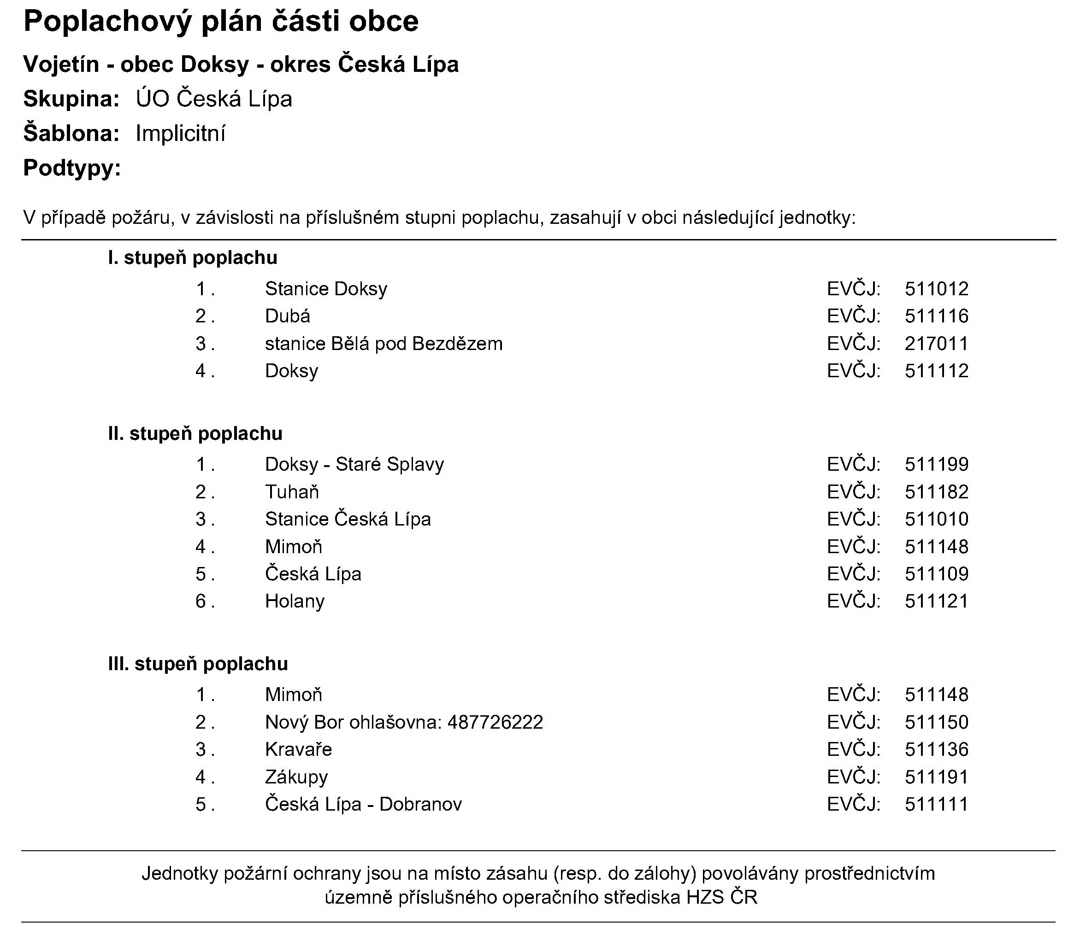

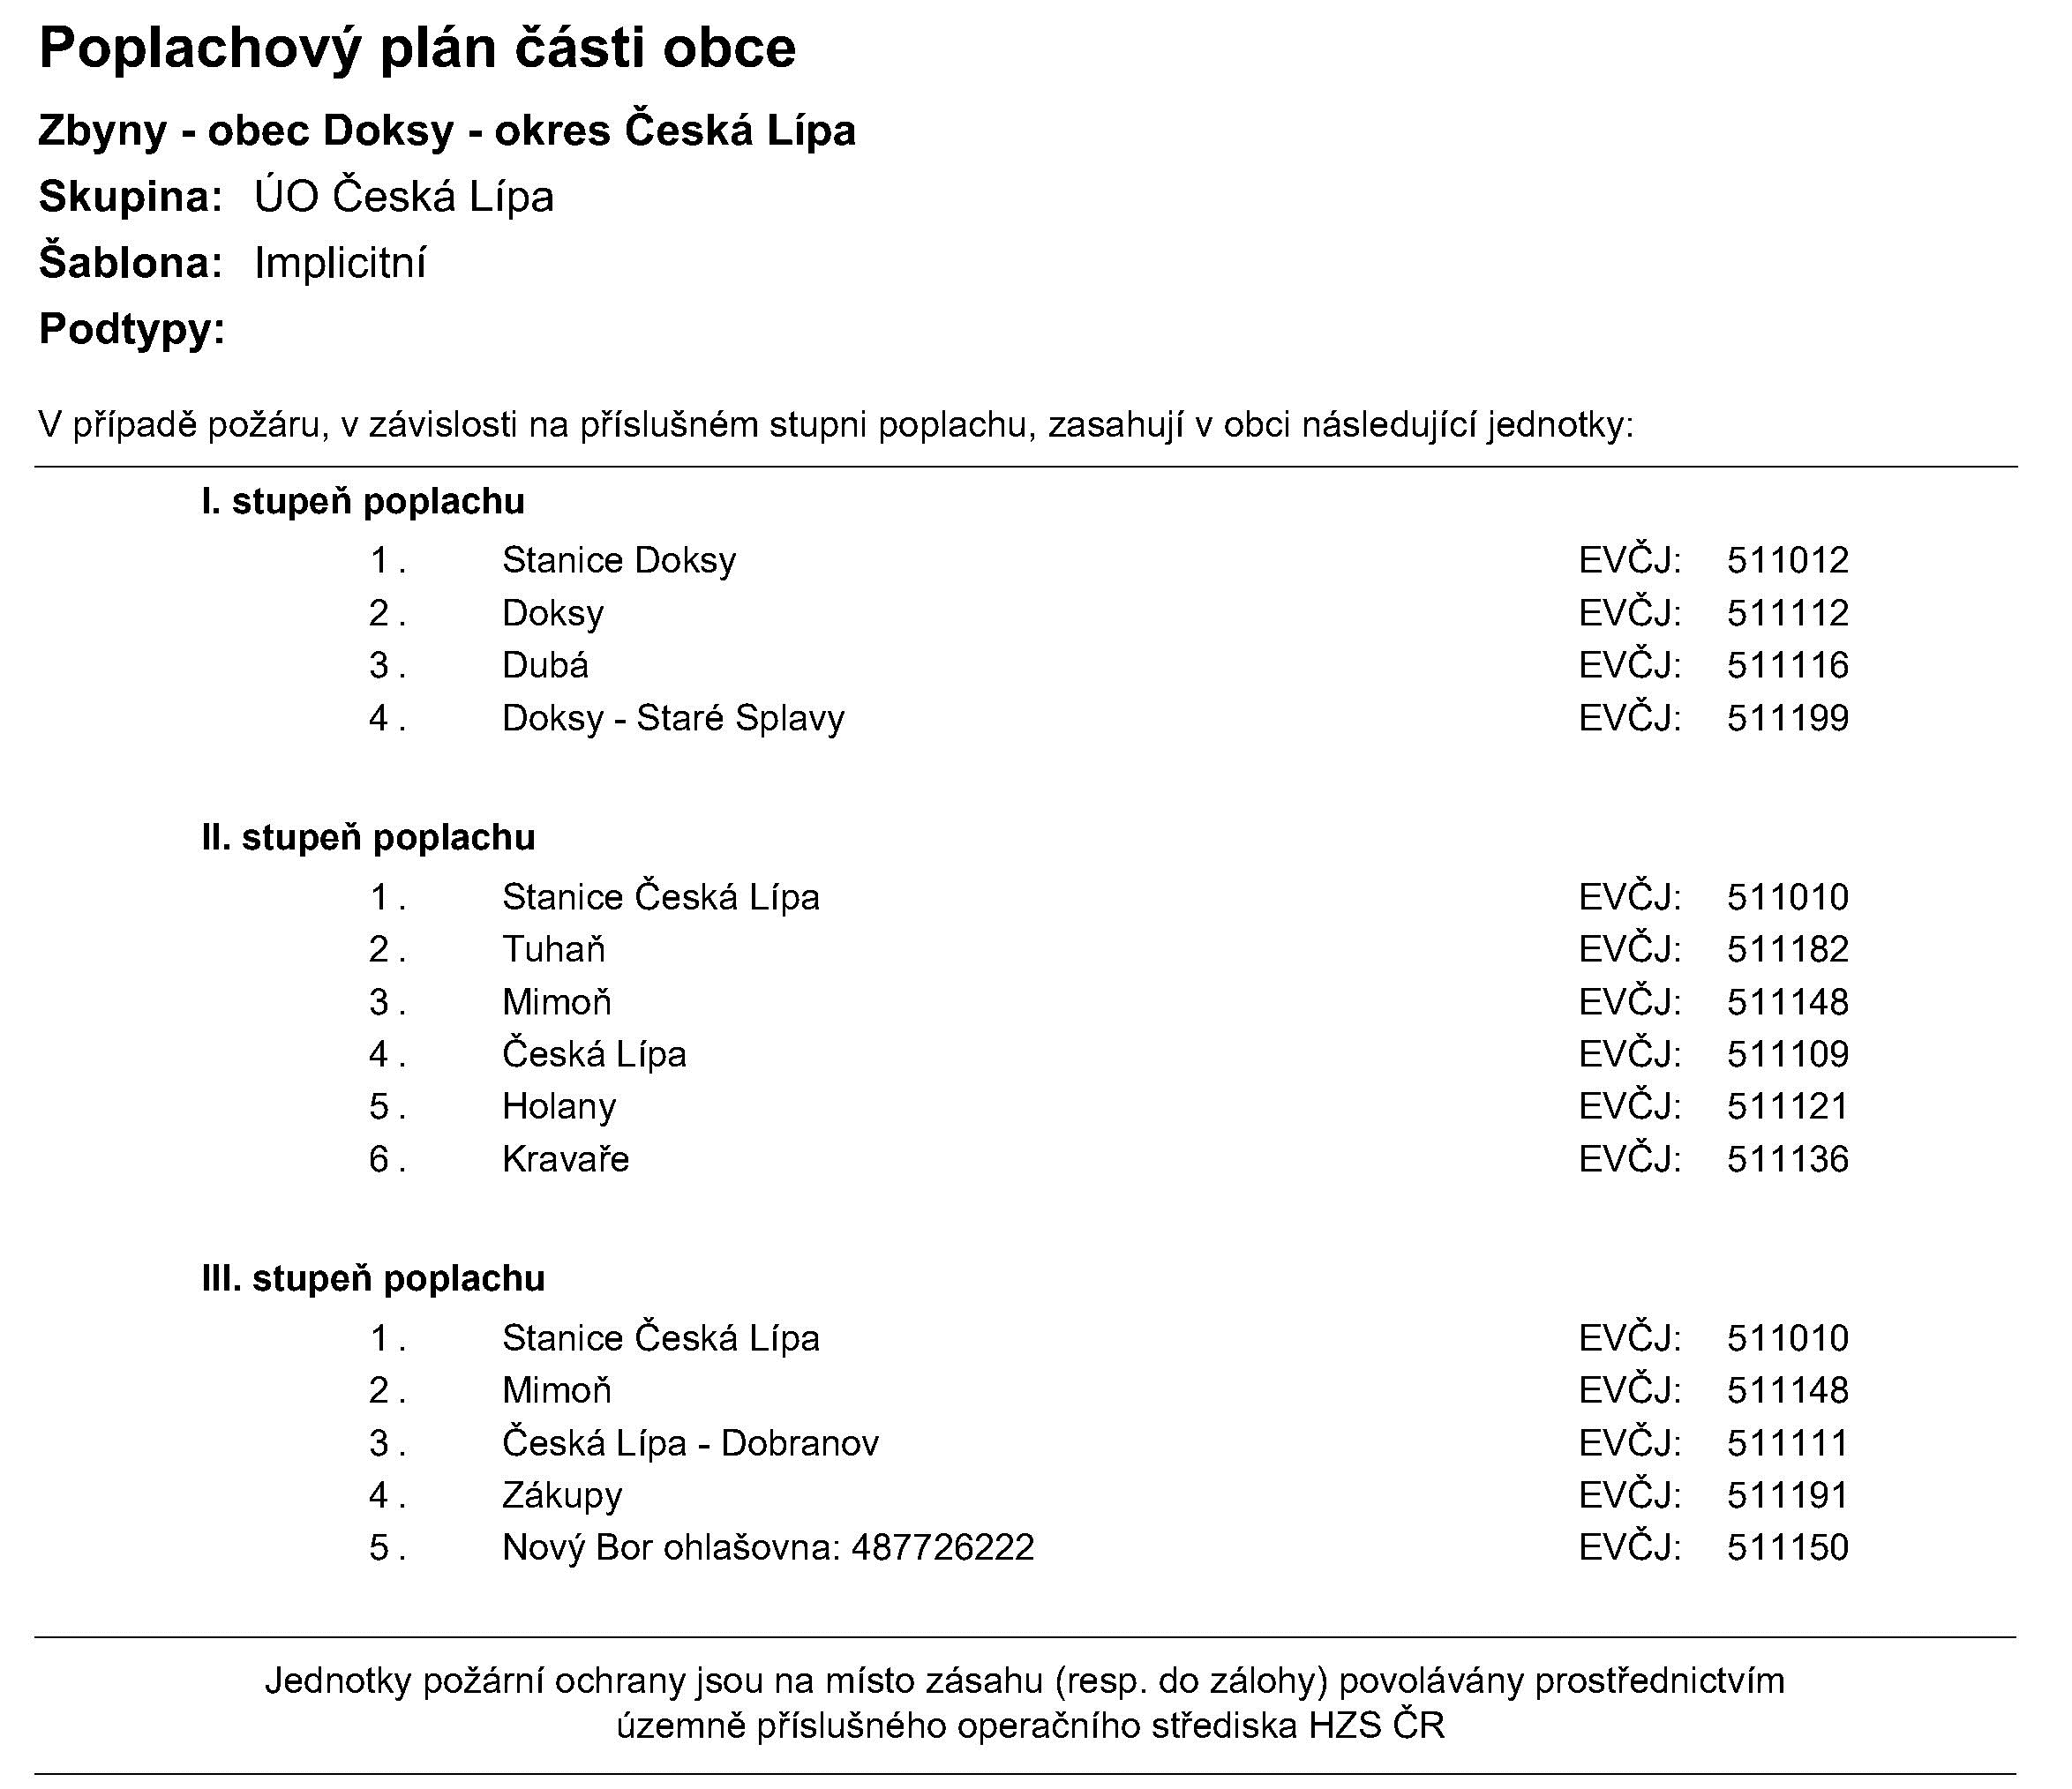

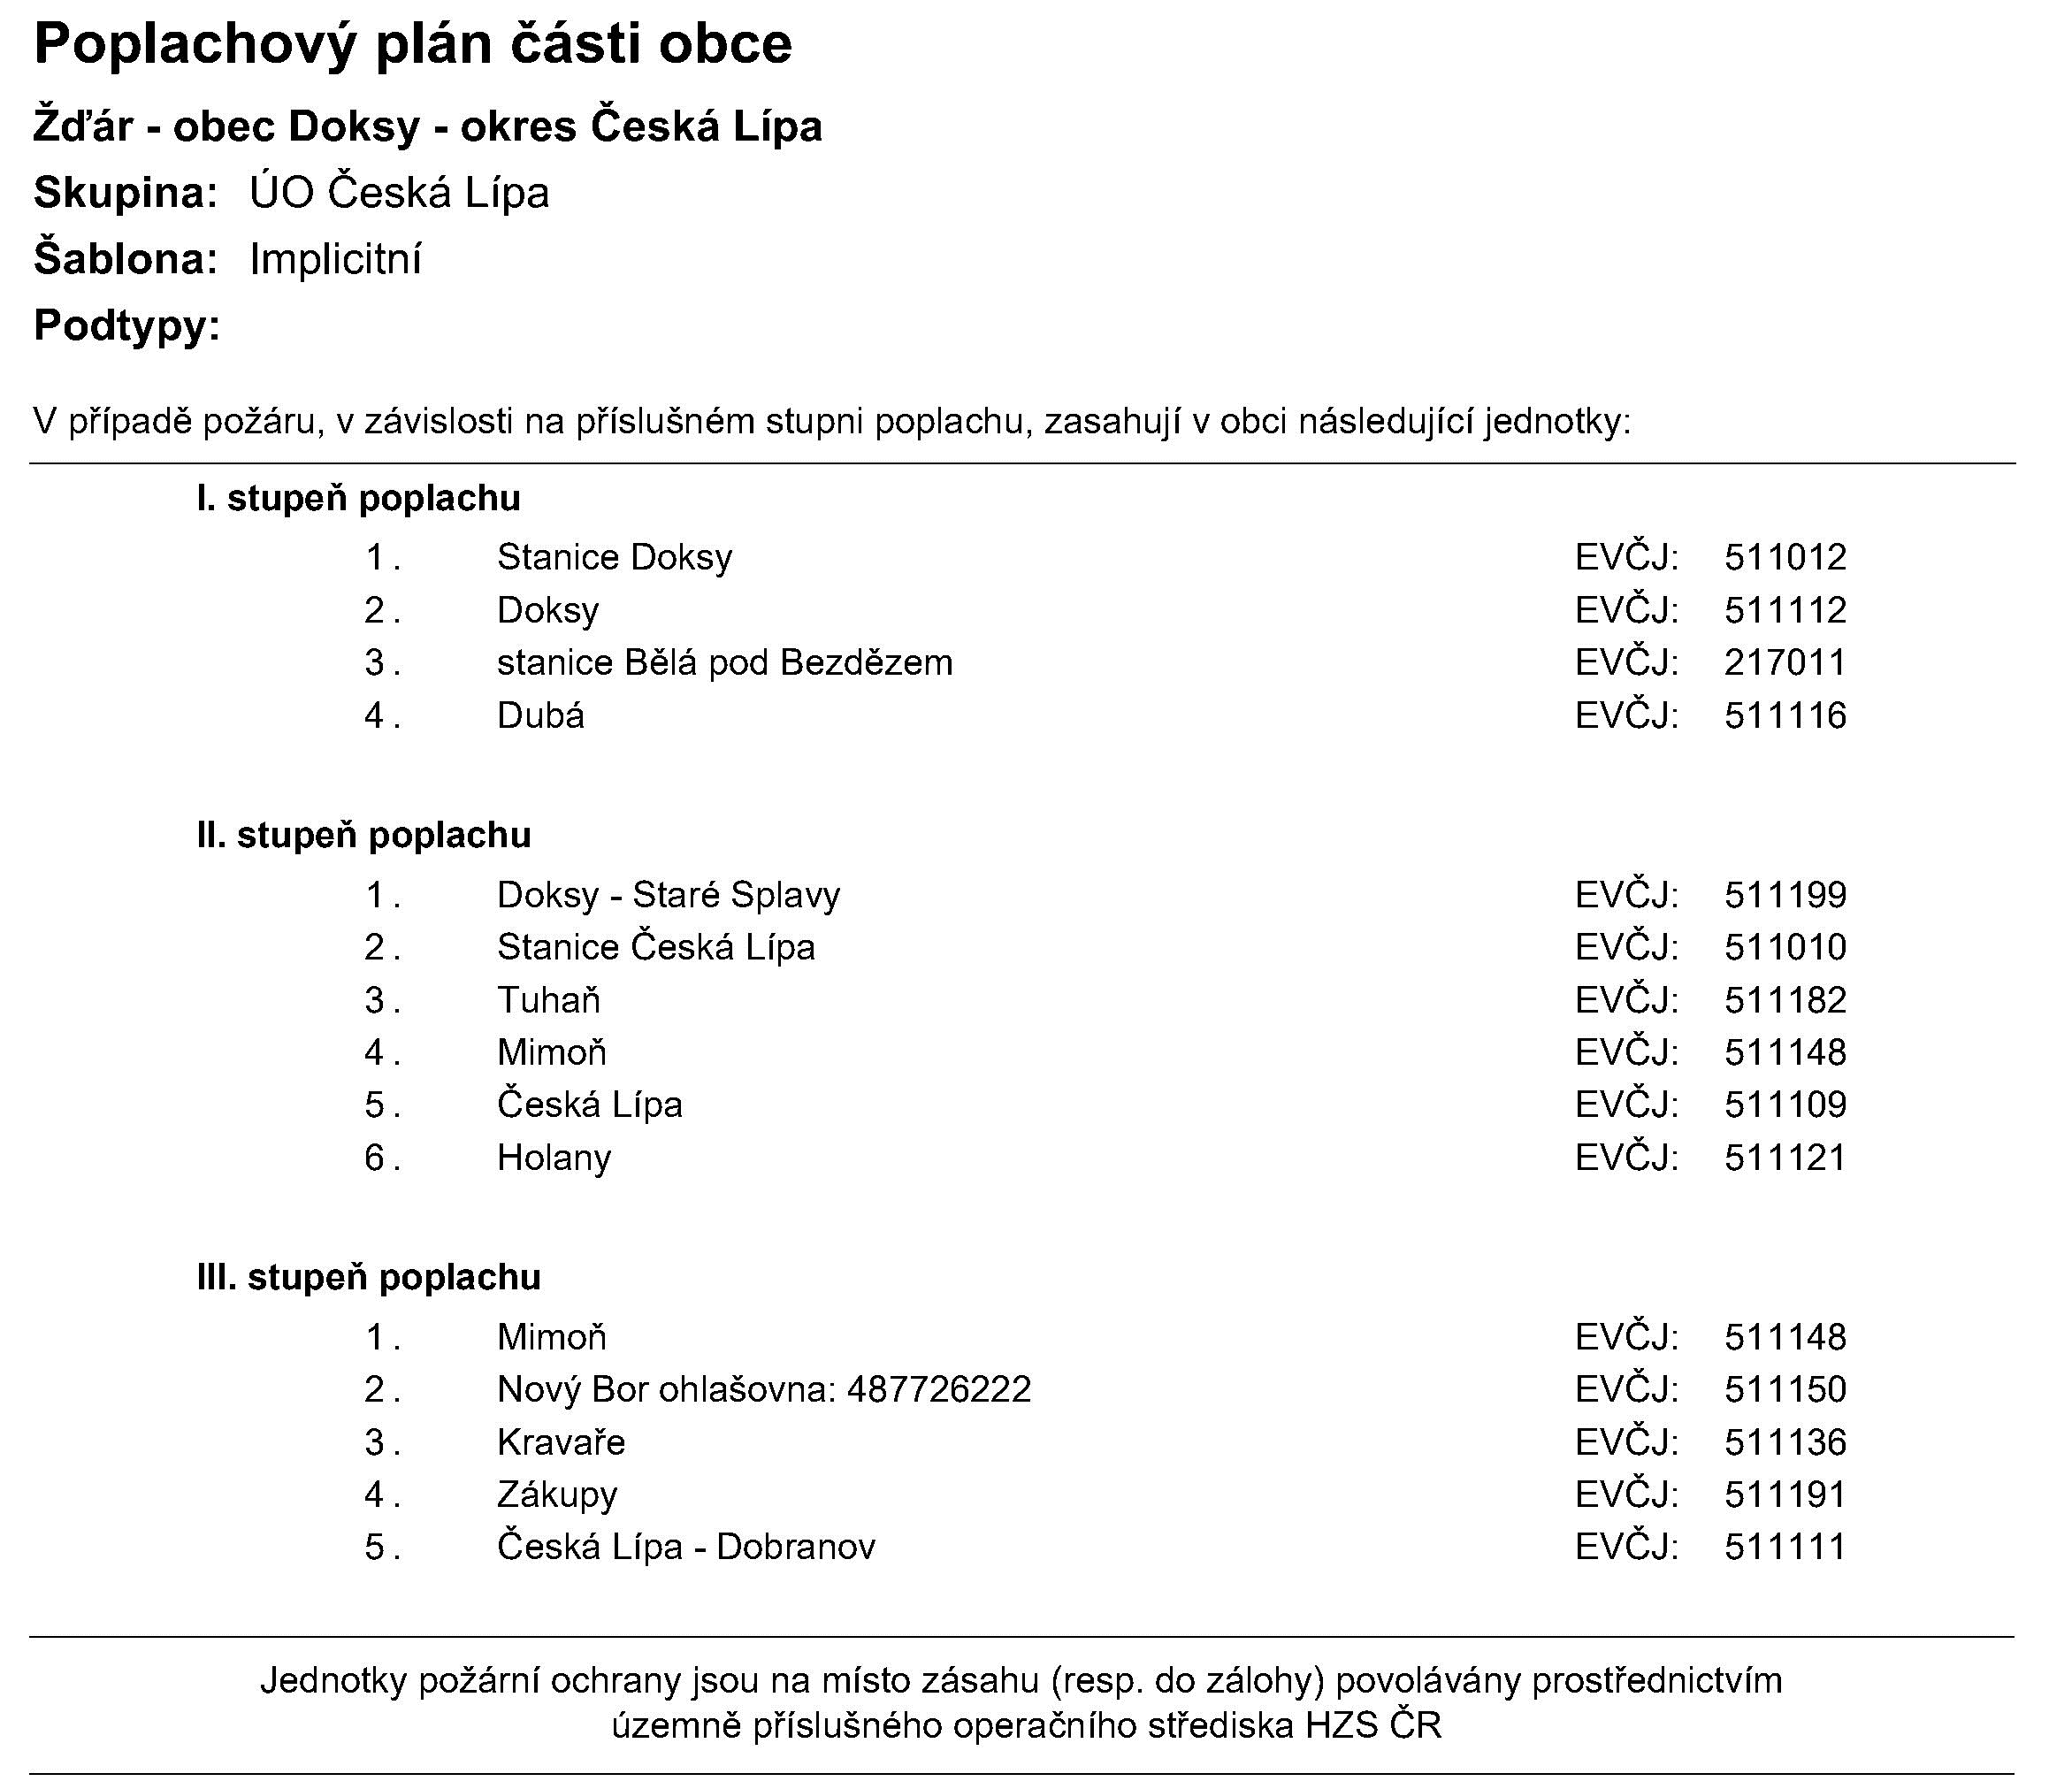

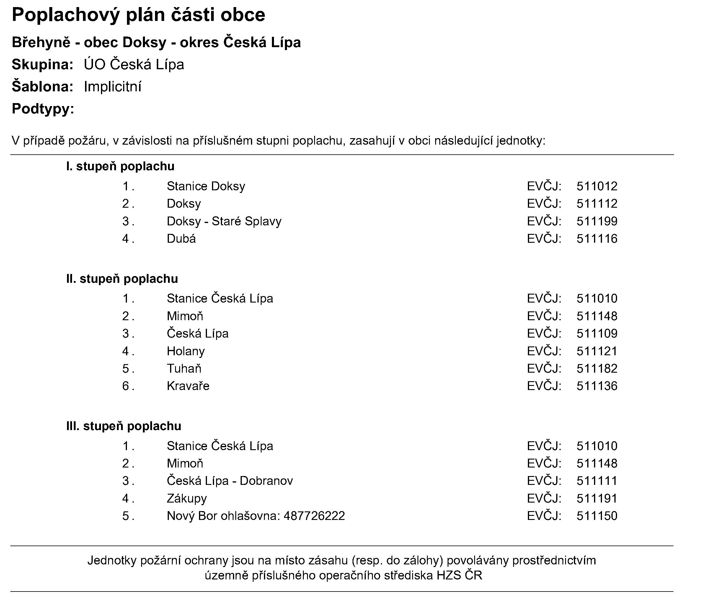

Příloha č. 2 k obecně závazné vyhlášce, kterou se vydává požární řád
Požární technika a věcné prostředky požární ochrany JSDH obce.
Ve městě Doksy je zřízena jednotka sboru dobrovolných hasičů – kategorie JPO III/2 (dále jen „jednotka“), která je složena z družstva 511 112 Doksy a družstva 511 199 Staré Splavy

Vybavení jednotky – základní
1. Požární bojová technika
MAN 14.280 4x4 CAS-8
Tatra 148 CAS 32
Tatra 815 CAS 32
Ford Tranzit DA - L1Z
Jeep Grand Cherokee 5,2
Velitelský automobil Hyundai Galloper
Požární stříkačka přívěs PPS 12 R
Motorový člun

2. Vyprošťovací zařízení
Hydraulické
Kombinované
Pneumatické
Mechanické prostředky
Univerzální páčidlo

3. Izolační dýchací technika (dýchací přístroje)

4. Ochranné oděvy a prostředky pro každého člena jednotky

5. Únikové ochranné prostředky dýchacích orgánů

6. Záchranné a zdravotnické prostředky

7. Prostředky spojové služby

8. Ostatní
Ventilátor
Elektrocentrála
Čerpadla

Příloha č. 3 k obecně závazné vyhlášce, kterou se vydává požární řád
Přehled zdrojů vody
- Zdroje vody pro hašení požárů stanoví kraj svým nařízením.
- Obec nad rámec výše uvedeného nařízení nestanoví žádný další zdroj vody pro hašení požárů.

Zdroje požární vody pro hašení požárů a podmínky jejich trvalé použitelnosti.

Část obce - místo | Druh vodního zdroje | Majitel - uživatel | Vydatnost zdroje | Přístupnost pro techniku
Máchova jezero Doksy - přístavní molo - hlavní pláž | přírodní rybník | Město Doksy | neomezená | MPT-těžká
Čepelský rybník - hráz rybníka | přírodní rybník | Rybářství Doksy | neomezená | MPT-těžká
Poselský rybník - hráz rybníka | přírodní rybník | Rybářství Doksy | neomezená | MPT-těžká
náměstí Republiky č.p. 257 | podzemní hydrant | SčVaK | omezená - vydatností sítě | MPT-těžká
ulice Valdštejnská č.p. 314 | podzemní hydrant | SčVaK | omezená - vydatností sítě | MPT-těžká
U odbočky z I/38 k hotelu Port | nadzemní hydrant | SčVaK | omezená - vydatností sítě | MPT-těžká
Dalibora z Myšlína u čp.223 Staré Splavy | podzemní hydrant | SčVaK | omezená - vydatností sítě | MPT-těžká
Ul Zátiší (u ČOV) Staré Splavy | podzemní hydrant | SčVaK | omezená - vydatností sítě | MPT-těžká
Máchova jezero Staré Splavy - přístavní molo ul. Přístavní | přírodní rybník | Město Doksy | neomezená | MPT-těžká
Nový rybník p.p.č. 3612 k.ú.Doksy u MJ | přírodní rybník | soukromá osoba | neomezená | MPT-těžká
Břehyně - Břehyňský rybník - hráz rybníka | přírodní rybník | Rybářství Doksy | neomezená | MPT-těžká
Obora - Velká Pateřinka - hráz rybníka vedle silnice I/38 směr Mladá Boleslav | přírodní rybník | Pozemkový fond ČR | neomezená | MPT-těžká

V ostatních částech města Doksy, tj. Žďár, Kruh, Vojetín, Zbyny, je pouze hydrantová síť nevhodná k hasičským účelům.

Nařízení Libereckého kraje č. 3/2016, kterým se stanoví podmínky k zabezpečení požární ochrany v době zvýšeného nebezpečí vzniku požárů ze dne 28.6.2016.
Nařízení Libereckého kraje č. 2/2020, kterým se stanoví podmínky k zabezpečení požární ochrany při akcích, kterých se zúčastňuje větší počet osob ze dne 28.7.2020.
Nařízení Libereckého kraje č. 3/2002, kterým se stanoví podmínky k zabezpečení zdrojů vody k hašení požárů ze dne 5.2.2002.
Nařízení Libereckého kraje č. 2/2020, kterým se stanoví podmínky k zabezpečení požární ochrany při akcích, kterých se zúčastňuje větší počet osob ze dne 28.7.2020.
Nařízení Libereckého kraje č. 3/2002, kterým se stanoví podmínky k zabezpečení zdrojů vody k hašení požárů ze dne 5.2.2002; toto nařízení určuje pro všechny obce v kraji zdroje vody k hašení požárů jako „vodní zdroj určený okresním úřadem“.

